РОССТАТ  ТЕРРИТОРИАЛЬНЫЙ ОРГАН ФЕДЕРАЛЬНОЙ СЛУЖБЫ ГОСУДАРСТВЕННОЙ СТАТИСТИКИ  ПО НОВОСИБИРСКОЙ ОБЛАСТИ (НОВОСИБИРСКСТАТ) |  | При опубликовании ссылка на Новосибирскстат обязательна  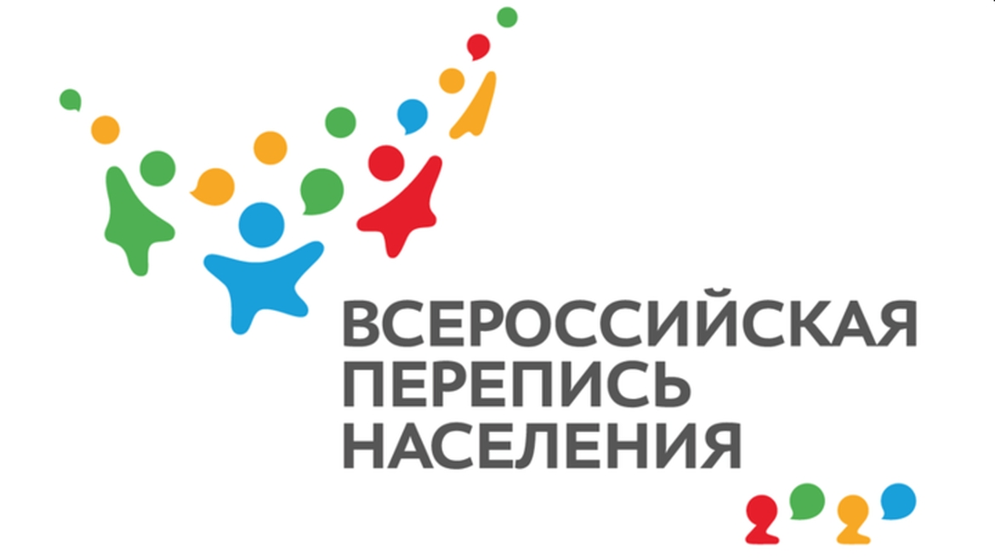
Каинская ул., д. 6, г. Новосибирск, 630007
Тел.: (383) 223-23-50, факс: (383) 223-37-12
http://novosibstat.gks.ru; E-mail:oblstat@novosibstat.ru
№ 246 от 21 ноября 2019 года

ПРЕСС-РЕЛИЗ

Каждому ребенку свой капитал:
20 ноября отмечается Всемирный день ребенка

20 ноября 1959 года Генеральная Ассамблея ООН приняла Декларацию прав ребенка. Конечная цель документа – «обеспечить детям счастливое детство». А 20 ноября 1989 года была принята Конвенция о правах ребенка, обязавшая каждую страну заботиться о счастливом детстве своих несовершеннолетних граждан.
А для счастливого детства каждому ребенку нужен дом, в котором его любят и в котором о нем заботятся. Для этого в России реализуется программа поддержки семей с двумя и более детьми, в рамках которой выплачивается материнский капитал. И итоги Всероссийской переписи населения 2002 года сыграли значимую роль в появлении и запуске этой программы.
В 2011 году материнский капитал получили более 700 тысяч человек. Пик выплат пришелся на 2016 год, когда было выдано более 900 тысяч сертификатов. По данным Росстата, в 2018 году материнский капитал оформили только 697 тысяч человек.
Чаще всего материнский капитал тратился на улучшение жилищных условий семей. Так, в 2018 году из 697 тысяч человек, получивших материнский капитал, 692 тысячи потратили средства на покупку новых квартир (в том числе и с помощью ипотечного кредитования) и строительство домов.
Как свидетельствуют итоги проводимого Росстатом Комплексного наблюдения условий жизни населения, в последние годы наблюдается заметное снижение процента семей с детьми, испытывающих стесненность жилищных условий. Если в 2011 году их доля составляла 18,5%, то к 2018 году сократилась до 11,6%. Одновременно с этим выросла доля семей с детьми, имеющих доступ к улучшенным санитарно-техническим средствам: в 2011 году таковых было 70,4%, в 2018 году – уже 76,5%.
Напомним, что на сегодняшний день размер материнского капитала составляет 453 026 рублей. Следующая индексация будет проведена в
2020 году. Ожидается, что сумма материнского капитала составит 470 241 рубль.

Всероссийская перепись населения пройдет с 1 по 31 октября 2020 года с применением цифровых технологий. Главным нововведением предстоящей переписи станет возможность самостоятельного заполнения жителями России электронного переписного листа на Едином портале государственных услуг (Gosuslugi.ru). При обходе жилых помещений переписчики Росстата будут использовать планшеты со специальным программным обеспечением. Также переписаться можно будет на переписных участках, в том числе в помещениях многофункциональных центров оказания государственных и муниципальных услуг (МФЦ).

Медиаофис ВПН-2020

